Инвестиционная площадка № 67-10-14
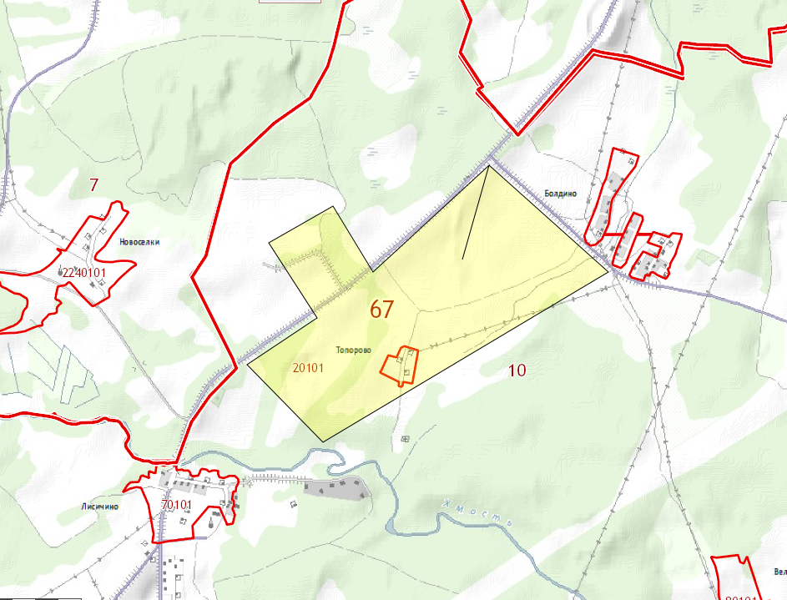 | 1. Месторасположение:  - Смоленская область, Кардымовский район, автомагистраль Москва-Минск, поворот на г.Духовщина перед дер.Каменка, съезд налево у дер.Топорово (6 км от поворота с М1);  - расстояние до г. Москвы:330 км;  - расстояние до г. Смоленска: 40 км;  - расстояние до п. Кардымово:23км.  2. Характеристика участка:  - площадь – 202 га;  - категория земель – земли сельскохозяйственного назначения;  - форма собственности – муниципальная собственность.  3. Подъездные пути:  - в 6 км от автодороги «Москва - Минск»  4. Инженерные коммуникации:  - газоснабжение – ориентировочное расстояние 2,3 км;  - электроснабжение –ориентировочное расстояние 3 км;  - водоснабжение – нет.  5. Условия предоставления:  - выкуп,  - аренда.

